
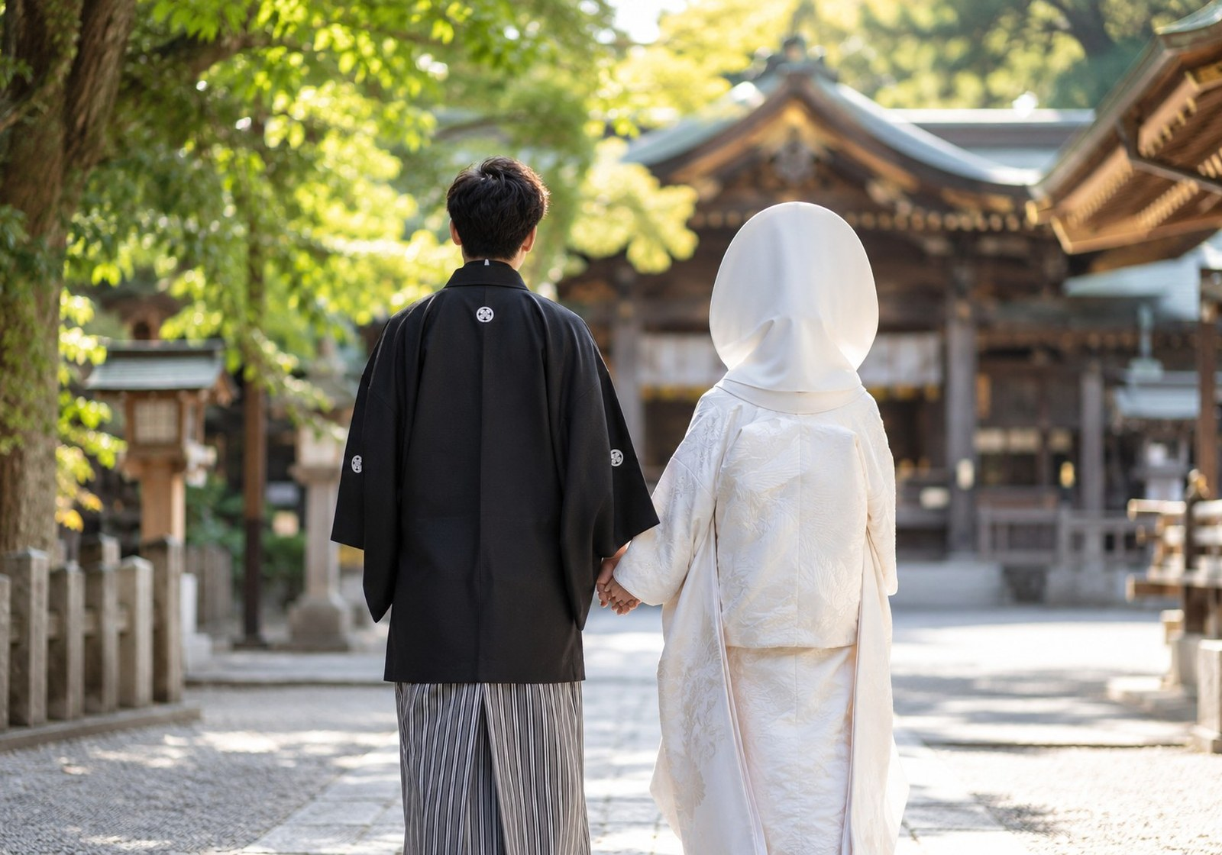
年賀太郎
花子
謹賀新年
〒〇〇〇―〇〇〇〇
東京都〇〇区〇〇〇〇〇〇〇〇
電話（〇〇）〇〇〇〇―〇〇〇〇
昨年 結婚いたしました
未熟な二人ですが力を合わせて歩んでまいります
今後とも末永くよろしくお願いいたします
令和九年 元旦

